Contenido

Viabilidad Técnica 2

Objetivos De La Empresa SSI 2

Red para el nuevo sistema 4

Viabilidad Económica 5

Viabilidad Operativa 9

Proceso para la realización de Capacitaciones 9

Diagrama De Gantt 10

Diagrama De Pert 11

Viabilidad Ambiental 12

# Viabilidad Técnica

La empresa SSI desarrolló una viabilidad técnica para el Colegio Rayitos de Esperanza basándose en las necesidades expuestas por el mismo.

El equipo con el que el sistema actualmente cuenta es el siguiente:

|  |  |  |
| --- | --- | --- |
| **EQUIPO ACTUAL** | | |
| Descripción |  |  |
| Computadora |  |  |
| Procesador | AMD E1-1200 |  |
| Velocidad | ----- |  |
| Capacidad del disco duro | 500 GB |  |
| Espacio del disco duro disponible | 400 GB |  |
| Memoria RAM | 4 GB |  |
| Sistema Operativo | Windows 8 |  |
| Otros periféricos | ----- |  |
| Servicio de internet | ----- |  |
| Ancho de banda | ----- |  |

# Objetivos De La Empresa SSI

Como empresa después de un análisis sobre los problemas que sufre implantaremos un nuevo sistema en el cual consiste en:

* Contratar proveedor de ISP, TURBONET.
* Estructurar e implementar un nuevo sistema de cómputo con seguridad, basándose en un nuevo diagrama de red, adaptándose a las necesidades del colegio.

Se incorporara medidas de seguridad, instalando servidores en los cuales guardaran información importante del colegio, se utilizaran firewalls, VPN.

Con esto se espera que el colegio y sus datos corran menos riesgos en cuanto a los peligros externos como hackeo de la información, virus, spyware, troyanos y malware.

* Crear he instalar un nuevo software que cumpla con los requerimientos del colegio y se pueda implementar el factor de escalabilidad.

Se tendrá un mejor control con los profesores donde avisara a la hora que ingresan y salen del establecimiento, también se llevara un control de estudiantes, salones, notas.

* Backups de información.

Se hare un backup de todo la información de la base de datos, donde se lleva el control de toda la información importante del colegio. En caso de pérdida o amenazas externas.

* Aplicar leyes en el ámbito gubernamental.
* Capacitación técnica a usuarios.

Se dará una capacitación técnica a los usuarios acerca del sistema implementado.

# Red para el nuevo sistema

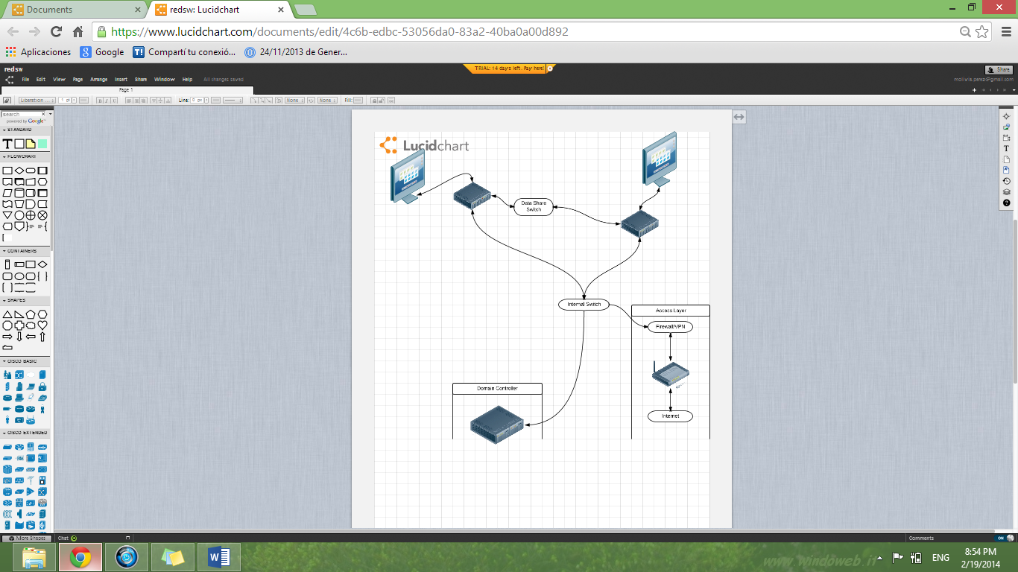

# Viabilidad Económica

Esta propuesta se basa en servidores Instalados sobre Windows Server 2012 R2 y sobre Fedora 20, reduciendo así costos.

|  |  |
| --- | --- |
| **SERVIDORES** |  |
| **INSTALACION** | **SUB-TOTAL** |
| Servidor de correo | Q1,000.00 |
| Servidor FTP | Q500.00 |
| Servidor Samba | Q500.00 |
| Servidor DNS | Q1,200.00 |
| Servidor Base de Datos | Q2,000.00 |
| Servidor Proxy | Q1,300.00 |
| Firewall | Q2,000.00 |
| **TOTAL** | **Q8,500.00** |

|  |  |  |  |
| --- | --- | --- | --- |
| **EQUIPO** |  |  |  |
| **CANTIDAD** | **EQUIPO** | **POR UNIDAD** | **SUB-TOTAL** |
| 2 | Computadoras | Q3,015.00 | Q6,030.00 |
| 1 | Multifuncionales | Q790.00 | Q790.00 |
| 2 | Impresoras | Q255.00 | Q510.00 |
| 3 | UPS | Q299.00 | Q897.00 |
| 2 | Servidores | Q5767.00 | Q11,534.00 |
| **TOTAL** |  |  | **Q19,761** |

|  |  |  |  |
| --- | --- | --- | --- |
| **UTILERIA** |  |  |  |
| **Servicio De TURBONETT** | **CANTIDAD** | **PRECIO UNIDAD** | **SUB-TOTAL** |
| Velocidad: 10Mbps | 1 | Q615.00 | Q615.00 |
| Router 8p. | 2 | Q510.00 | Q1,020.00 |
| Cable UTP Cat. 6 | 200mts | Q3.50 | Q700.00 |
| Licencia Windows server 2012 | 1 | Q6,000.00 | Q6,000.00 |
| Licencia Windows 7 home | 2 | Q800.00 | Q1,600.00 |
| Punto de acceso Inalámbrico | 2 | Q840.00 | Q1,680.00 |
| **TOTAL** |  |  | **Q11,615.00** |

**Módulos: Q 25,000.00.**

Software a la medida (Escalabilidad)

**Descripción:**

* Registro
* Administración (personal)
* Contable.

**Totales:**

|  |  |
| --- | --- |
| **RESULTADOS TOTALES** |  |
| SERVIDORES | Q8,500.00 |
| EQUIPO | Q19,761.00 |
| UTILERIA | Q11,615.00 |
| MODULOS | Q25,000.00 |
| **TOTAL PROPUESTA 2** | **Q64,876.00** |

**Total Propuesta: Q 64,876.00**

**Cotización de computadoras**

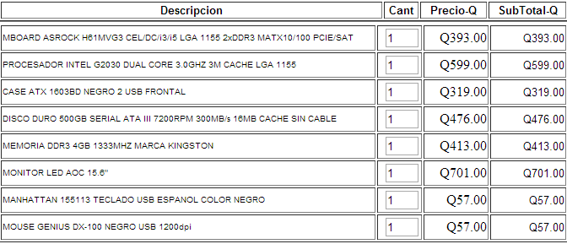



**Servidores**

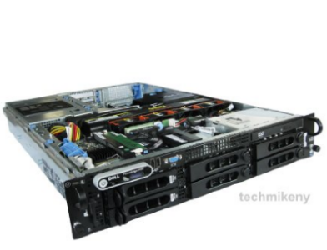

Dell PowerEdge 2950 Gen III Server

* Dell PowerEdge 2950 2U Rackmount Server (Generation 3)
* 2x 2.33GHz Quad Core Intel Xeons E5345, 16GB Fully Buffered RAM
* Hard drives: 2x 146GB 10K RPM SAS; Supports 6, Includes PERC 5 RAID
* Includes Optical Drive, 2x 750 Watt Power Supplies

# Viabilidad Operativa

Dentro de esta área queremos trabajar esencialmente sobre unos puntos importantes sobre nuestro personal en general entre los cuales podemos mencionar:

* Una manera esencial de llevar a cabo la realización del software a desarrollar
* Experiencias adquiridas o por adquirir
* Para cualquier circunstancia interna de la empresa tener en cuenta las capacitaciones para los gerentes y para los empleados.
* Aprendizaje y mejoramiento de cada sistema o proyecto requerido.

De mismo modo se llevara a cabo actividades para la selección correcta de nuestro equipo y personal de trabajo, ya que el tiempo requerido para la ejecución de dicho proyecto o tarea asignada sea el más indicado.

Por otro punto se manejara una política de reglas o normas interna y externamente los cuales se deben de cumplir de la manera más correcta. Como por ejemplo:

* A cada trabajador se le dará un usuario y una contraseña para que puedan hacer uso del equipo dentro de nuestra empresa.
* La contraseña tendrá una actualización o renovación cada mes, esto para darle una mayor seguridad al trabajo realizado por cada uno de nuestros empleados.
* A todo empleado se le podrá dar apoyo en todo tipo, este apoyo por medio del éxito de las capacitaciones brindadas y así tener un mejor manejo de los datos o procesos internos y externos que se lleguen a realizar.
* Horarios adecuados para las capacitaciones.
* Satisfacer cada una de las necesidades dadas y presentadas por nuestra organización.

Al mismo tiempo se contara con un departamento de control y soporte técnico para ayudar al usuario en cualquier problema o inconveniente que nuestro software a desarrollar pueda presentar en algún momento. (Esto solamente si es necesario y aceptado por la institución a trabajar)

# Proceso para la realización de Capacitaciones

Tomar en cuenta los objetivos

* Como principal objetivo capacitar a miembros del personal directivo de la organización, asignados con perfil administrativo, el cual es el encargado de todas las actividades de auditoría y control de usuarios (Incluye contraseñas y actualizaciones).
* Capacitar a todo el personal en el uso y manejo de los nuevos equipos (software) con finalidad de que los mismos sean capaces de orientar al trabajador a un mejor desenvolvimiento en el mismo.
* Capacitar a otros miembros con perfil de usuarios para el manejo de ingresos de datos de cualquier departamento.

# Diagrama De Gantt

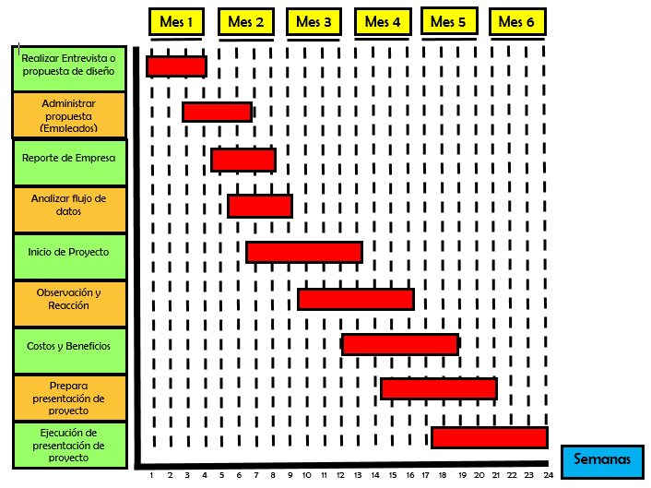

# Diagrama De Pert

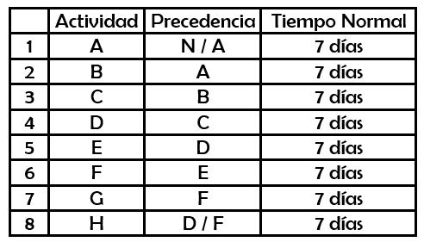

Total realización de proyecto: 7+7+7+7+7+7+7+7= 56 días hábiles

# Viabilidad Ambiental

Debe considerarse como una herramienta de protección al ambiente y que fortalece la toma de decisiones a mejorando las políticas, planes, programas y proyectos, puesto que incorpora variables que tradicionalmente no han sido consideradas durante su planificación, diseño o implementación.

El Impacto ambiental se refiere a la alteración de la calidad del medio ambiente producida por una actividad humana. Los problemas de escala y de incertidumbre van a estar presentes a la hora de determinar los efectos y los impactos ambientales que se producen debidos a una actividad concreta, sobre todo en el caso de los secundarios o los que se manifiestan a medio o largo plazo.

En la mayoría de los casos es difícil predecir cuál será el comportamiento de un determinado ecosistema en ausencia de alteraciones, por lo que la diferencia entre éste y la situación que se produce debida a una actuación también es difícil de determinar. Una de las formas de "demostrar" que una determinada acción está relacionada con unos efectos o impactos ambientales es mediante la investigación de las variables ambientales y se analiza la probabilidad de que lo investigado impacte en el entorno.

En general, el concepto de ambiente implica una definición compleja asociada al entorno vital que incluye aspectos ambientales tales como el ser humano, los recursos naturales, el clima, el paisaje, la infraestructura creada y las interacciones entre ellos. Estos elementos toman sus características particulares cuando se habla del ambiente en el que se va a operar el respectivo software.

Explicado esto se realiza un listado de prevenciones sobre el impacto ambiental al momento del uso del software:

* E-waste: En consecuencia del incremento de la contaminación, reflejándose en la salud de los usuarios, es necesario el reemplazo de computadoras que por el uso intensivo y el paso de los años se han terminado su vida útil y deteriorando. Esto a sí mismo, ayuda a ahorrar energía eléctrica, evita daño en la visibilidad de los usuarios, así como también evita la pérdida de información que se guarde, ya que un equipo deteriorado tiene mayor posibilidad de fallar o presentar pérdida total de alguna de sus partes físicas.
* Prevención eléctrica: Con el fin de evitar deterioros en el equipo, tanto por la presencia de “apagones” frecuentes por las inclemencias del tiempo, evitando que se pueda perder alguna información, es prescindible el uso de UPS para cuidar el equipo que se está utilizando.
* Resguardo de información: También es necesario el uso de respaldos (backups) y copias de seguridad que eviten la sobreexplotación del recurso, es decir evitar volver a realizar un trabajo que equivaldría a realizar el trabajo doble y, por lo tanto, pérdida de recursos.
* Infraestructura adecuada: Colocar el equipo en un lugar estable, donde esté libre de inundaciones y lugares inflamables, que este lugar este ventilado.
* Proteger el hardware: Evitar lugares con mucha humedad y emisiones del polvo que puedan dañar el equipo.

Con respecto a nivel ambiental, tendrá impacto sobre todo en el factor cultural; dado que se pretende con el software que los interesados encuentren una alternativa simple, útil y completa del uso de información.

Se presenta un impacto social en donde se introduce un producto y servicio al alcance de nuevos usuarios, generando la familiarización al cambio. En el ámbito informacional se refiere a los resultados del uso de la información en la solución de los problemas, como satisfacción de las necesidades básicas.